

Comp-Sys étkezési program 2.6
Windows alapokon

ÉTKEZÉSI RENDELÉSEKET NYILVÁNTARTÓ ÉS ELSZÁMOLÓ
PROGRAMRENDSZER

felhasználói leírása

A programmal kapcsolatos fontos információk:
Probléma a program használata közben: segitseg-winebed@compsys.hu
Verziók, újdonságok, árak: http://www.compsys.hu (menüben termékek)
Javaslat a program működésére: javaslat-winebed@compsys.hu

A program legfőbb előnyei: - az étkezési folyamatot végigkísérő működés
- egyösszegű és százalékos támogatások fogalmazhatók meg
- a megrendelést nem kell egyszerre számlázni
- mínuszos számlák, sztornók, több ügyfél egy számlára
- adagösszesítők étkezésekre és étkezéscsoportra is (kisadagos étkezés)
- stb…

Comp-Sys Kft.

„A jövőbe mutató megoldás”

2003.

Tartalomjegyzék

1. Bevezetés 3
2. Elindulás a programmal 4
3. GEK ügyfeleknek 15
3.1. Fizetendő eltérések rögzítése 15
3.2. Fizetendő eltérések listái 16
3.2.1. Fizetendő eltérések ügyfelenként 16
3.2.2. Támogatás eltérések összesen 16
4. Rendelések 17
4.1. A Rendelések rögzítésének menete 17
4.2. Rendelések tömeges lemondása 23
5. Számlázás 24
5.1. Egy adott ügyfél megrendeléseinek számlázása 24
5.2. Számlanyomtatás egyszerre több ügyfélnek (Összevont számla) 25
5.3. Számla megtekintése, újranyomtatása, szűrése, étkezési jegy nyomtatása 27
6. Elfogyasztott étkezések nyilvántartása 28
7. Csekknyomtatás és bankterminál programból a befizetett csekkek összepárosítása, ebből számla előállítása 29
8. Lekérdezések 31
8.1. Nem találok egy lekérdezést!!! 31
8.2. Lekérdezésválasztó 31
8.3. Adagösszesítők 32
8.4. Számlalisták 33
8.5. Támogatások 33
8.6. Rendelésérték összesítők 33
8.7. Technikai listák 33
8.8. Étkezési jegy 34
8.9. Törzslisták 34
9. Osztályok léptetése 35
10. Ügyfélrendelések támogatásicsoportjának utólagos átsorolása 36
11. Kezelői jogosultságok beállítása 37
12. Főkönyvi feladás 38
13. Mentés, visszatöltés 39
14. Mentés (egyéb fájl) küldése az Interneten át 41
15. Melléklet 42
15.1. Gyorsbillentyűk 42
15.2. Paraméter állomány 42
15.3. Futtatási feltételek 43
15.3.1. Ajánlott hardver követelmények 43
15.3.2. Ajánlott operációs rendszer 43
15.4. Nyilatkozat 43

- Bevezetés
A programrendszer az iskolák, óvodák, egyéb intézmények - továbbiakban intézmények - étkezési rendelések felvételével, azok összesítésével, az adag és pénzügyi elszámolással, jegyek-számlák készítésével a statisztikák összeállításával kapcsolatos feladatainak elvégzését segíti. Átfogja a témakörbe tartozó valamennyi tevékenységet, a rendelések felvezetését, az étkezési jegyek elkészítését, az adagok összesítését, a pénzügyi elszámolásokat, a számlakészítést és nyilvántartást, a stornó és pótrendelések lekezelését, a támogatásokkal való elszámolásokhoz kimutatásokat készít, a GEK részére az összesítésekhez adatokat szolgáltat. A program képes manuálisan, -kód, név megadásával,- és/vagy diákigazolvány alapján a rendeléseket beazonosítani, ezzel az étkezési jegyekkel kapcsolatos manipulációkat elkerülni. A diákigazolvány alapján vonalkódos azonosításra képes a program.

A program felépítése lehetővé teszi, hogy az étkezésekre akár csoportosítva, akár egyenként rendeléseket lehessen rögzíteni. Az egyes rendeléseknek a támogatása ügyfelenként eltérő lehet. A támogatásokat Érvényességtől-Érvényességig formában lehet megadni.

A program használata növeli a rendelések elszámolásának, összesítésének biztonságát, csökkenti a havonta szükséges munkaidő ráfordítást. Az automatikus rendelésgenerálás segítségével igen rövid idő alatt felvezethetők az intézmény azon tanulóinak, ügyfeleinek rendelései, - akár több száz ügyfélé is, - akik az adott hónapban, ugyanazon a napokon étkeznek, ugyanazon kategória szerint. A fentiek alapján a hónap étkezési napjainak megadása, generálása többször is futtatható.

A programrendszer kezelése könnyen elsajátítható, különösebb számítástechnikai ismeretet nem igényel, feltételezve a Windows operációs rendszer felhasználói szintű ismeretét.

A felhasználói leírás a programrendszer kezelésével, használatával, az elindulással és az üzemeltetéssel kapcsolatos ismereteket foglalja össze.

A program által készített számla megfelel a 24/1995.(XI.22.) rendeletet módosító 8/1999.(III.5) PM rendelet 2. Paragrafusában leírtaknak. A rendelettel kapcsolatos nyilatkozatot a dokumentáció Melléklete tartalmazza.

- Elindulás a programmal
A program hálózati környezetben való működésre lett tervezve. A DOS-os programoktól eltérően itt a hálózati adatbázis kezelő is szerepet kap. Fontos megérteni, hogy abban az esetben, ha az adatokat több számítógépről is el akarjuk érni, el kell dönteni, hogy melyik gépen lesznek az adatok. Természetesen a hálózati működésnek feltétele, hogy a számítógépek közötti fizikai és logikai kapcsolat működőképes legyen.

(Erről pl. úgy győződhetünk meg, hogy feltallózzuk a hálózatokat és megpróbáljuk elérni a másik gépet, ha a másik gép nyomtatóit, mappáit, stb.. látjuk, elérjük, akkor a logikai és fizikai kapcsolat működőképes )

A telepítés:
- Első lépésben el kell dönteni, hogy melyik számítógép fogja az adatokat tárolni. Erre a számítógépre telepíteni kell a telepítési médiáról az MSDE könyvtárban lévő adatbázis kezelőt. Ennek telepítése teljesen automatikusan az (MSDE könyvtárban lévő) setup.exe futtatásával történik és egy átlagos gépen pár percig tart. Fontos szabály, hogy a telepítés során az adatbázis-kezelő a számítógép nevét fogja megkapni, célszerű tehát a gépnek beszélő nevet adni. A számítógépet az adatbázis-kezelő telepítése után átnevezni nem szabad.
Megfigyelés a Windows98-as felhasználóknál, hogy előfordul, hogy a telepítés egy ponton elakad és nem akar befejeződni. Ennek az az oka, hogy a Windows 98 néhány fontos hálózati komponenst nem telepít automatikusan. Ezek telepítéséhez a hálózatok mappában a Microsoft Network Ügyfél klienst telepíteni kell és ezt kell beállítani elsődleges bejelentkezéshez. Egyelőre legyünk optimisták és tegyük fel: működni fog. Azért felhívnám a figyelmet, hogy a gép nevében az ékezetes betűktől tartózkodjunk, különös tekintettel az ékezetes nagybetűkre.

- A kliens program telepítése az adatbázist tartalmazó számítógépre. Ezt a telepítési média gyökérkönyvtárában (nem az MSDE) lévő setup.exe indításával lehet megtenni. A telepítés automatikus, külső beavatkozást nem igényel. A telepítés eredményeképpen a c:\Program Files\Etkezes könyvtárba másolódnak fel a program állományai. (ahol C a rendszerindító partíció, 99%-ban az)

- A 2-es pontnak megfelelően telepített kliens program telepítése az összes további számítógépre, amelyek az adatokhoz hozzá kívánnak férni. Egygépes rendszerben ezt a pontot ki kell hagyni. Figyelem: minden kliens gépre telepített program egyedi liszensz. Külön ára van. (mondjuk ez elenyésző – Aktuális árak: http://www.compsys.hu)

A Program indítása:
- A programot először az adatbázis-kezelőt tartalmazó szerver számítógépen kell elindítani az asztalon, vagy a start menüben található ikon segítségével. A következő képernyő fogad:

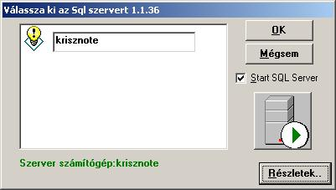

A krisznote felirat helyen annak a számítógépnek a neve van felírva, amelyre a program telepítve lett. Ha az űrlap alján nem az van írva, hogy Szerver számítógép, akkor a telepítési útmutató 1-es pontjában említett adatbázis-kezelő telepítése nem történt meg. Lépjünk ekkor ki (Mégsem gomb), majd lépjünk vissza a telepítési útmutató egyes pontjára. Ha minden rendben kattintsunk az OK gombra. Most rövid ideig várni kell az első alkalommal, ilyenkor indul el az adatbázis-kezelő program. Mi oka lehet, hogy az adatbáziskezelő telepítése nem sikerült? Kevés memória, kevés lemezterület, Windows 95.
Szakemberekek jegyzem meg, hogy a részletek fülön meg lehet adni a szerver elérésének hálózati protokollját. A named pipes álatlában működni fog Windows-on, hibrid rendszer esetén javaslom a TCP/IP protokollt. Ehhez ne nyúljon egyelőre.

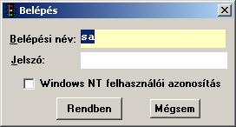
- A következő űrlap fogad minket. Ez a képernyő szakembereknek szól az adatbázis-kezelőbe való belépéshez szükséges név megadására szólít. Normál esetben a belépési név: sa, jelszó nincs. Általában ennek a módosítására nincs szükség. Kattintsunk a Rendben gombra.

- A következő az Adatbázis menedzsment űrlap, itt a rendszer elvégzi az adatbázis-frissítési teendőket. Ennek a lépésnek köszönhetően az újabb programverziókat lehet majd futtatni a régi adatokon, így a folyamatos fejlesztésekkel járó újdonságokat mindenki használhatja a már meglevő adatain. Amikor egy újabb verziót telepít az első futtatáskor mindig az adatbázis menedzsment űrlappal fog találkozni, ez az űrlap akkor is előbújhat, amikor visszatölt egy régi mentést, amit még nem az Ön által használt programmal készített. Elég összességében annyit tudni, hogy ez a lépés 1-2 percig tarthat, megszakítani erősen tiltott és arra szolgál, hogy az adatbázist és a programverziót összhangba hozzuk. Ennél a lépésnél csak meg kell várni, amíg a rendszer befejezi a struktúracserét, és automatikusan átlépünk a következő űrlapra.

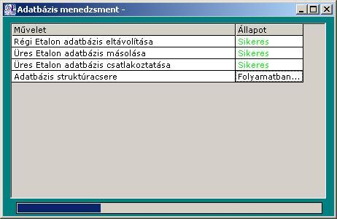

- Az űrlapon egy fontos információ található, mégpedig a program verziószáma, ez segítséget nyújt ha valahol elakadunk. Ha valamely problémával e-mailben (telefonon) a fejlesztőkhöz fordul először mindig a program verziószámát fogják megkérdezni. A honlapon az összes hiba az azt tartalmazó verzióhoz van rendelve, illetve hogy melyik verzióban van kijavítva. Megjegyezzük, hogy a honlapon nemcsak a hibák, hanem azok javítása valamint a módosítások, karbantartások is folyamatosan jelezve vannak. Az űrlapon található még egy nyomógomb az adatbázis mentésére és visszatöltésére szolgáló űrlaphoz. (Célszerű lenne most menteni egyet, amíg üres az adatbázis, hogy bármikor vissza lehessen térni ehhez az állapothoz. Lsd. Adatbázis mentése/visszatöltés menüpont) Majd kattintsunk az OK gombra.
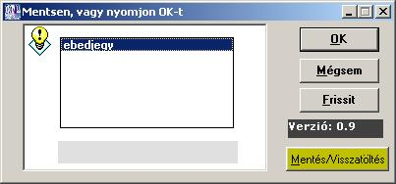

- Ezen az űrlapon már a programban definiált kezelők közül választhatunk. A Manager felhasználó a 99-es kódszámú, jelszava: 99. A program futtatása során természetesen tetszőleges számú kezelőt felvehetünk, különböző jogkörökkel. Az első induláskor a Comp-Sys kép nem jelenik meg, ide egy tetszőleges képet be lehet szúrni a kép helyére kétszer a bal gombbal kattintva. Ha ez megvan Rendben.

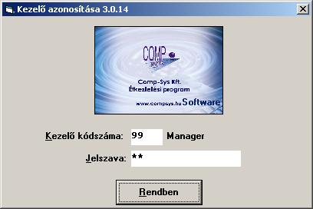

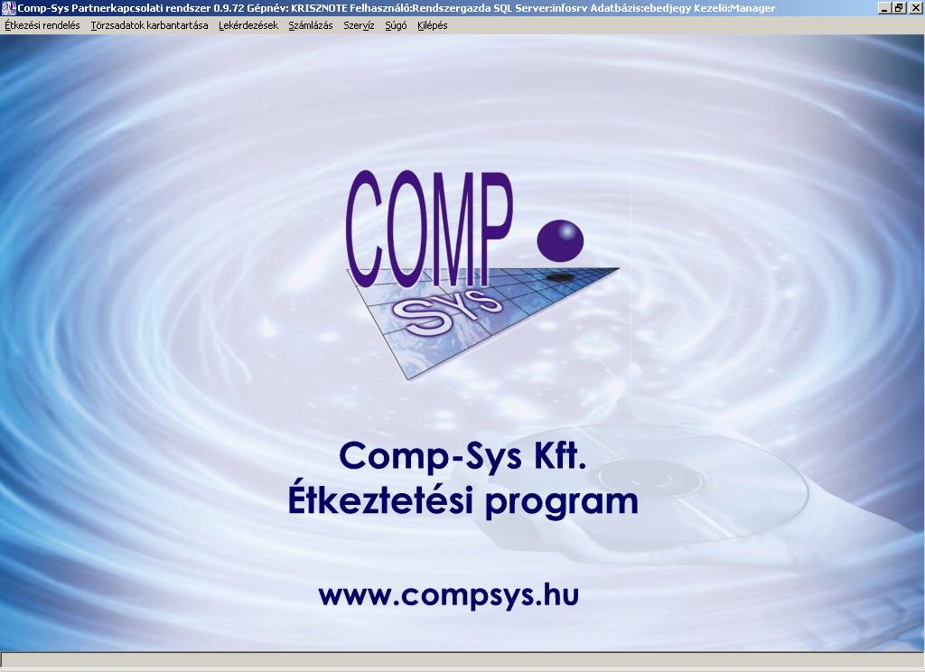
- Most már valóban elindult a program. A főképernyőn menük segítségével navigálhatunk. A program menüi: Étkezési rendelés, Törzsadatok karbantartása, Lekérdezések, Számlázás, Szerviz, Súgó, Kilépés.

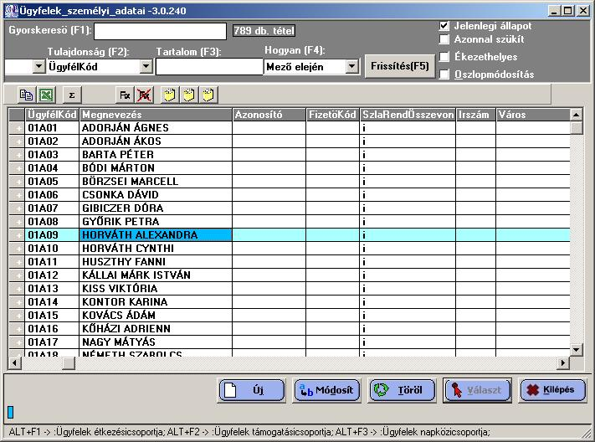
Lépjünk be most a Törzsadatok Karbantartása menübe. Első lépésként vegyük fel az ügyfeleket: Ügyféltörzsek -> Ügyfelek személyi adatai.
Érdemes erről a karbantartó űrlapról pár szót ejteni. Az űrlap tetején a gyorskereső az adatok rendezettségének megfelelően közelít a begépelt betűk alapján. Mellette egy tájékoztató információ található: az űrlapban lejött tételek darabszáma. A gyorskereső alatt a Tulajdonság alatt legördítve átrendezhető a táblázat tartalma. Egyben e Tulajdonságban alapján lehetőség van a táblázat szűrésére. Ehhez a tartalom mezőbe be kell írni, hogy milyen értékre szeretnénk szűrni, majd ki kell választani, hogy a mező elején, végén található a megadott érték, vagy tartalmazza a tulajdonság a megadott értéket, majd frissítés.

Egy példa erre: Válasszuk ki a Tulajdonság alatt az Megnevezés-t, írjuk be a tartalomba, hogy Krisztián, a Hogyan résznél válasszuk ki, hogy Tartalmazza. Majd Kattintsunk a frissítés gombra. Az eredmény: Az összes olyan partner, amelyiknek a nevében benn van, hogy Krisztián.

A fejléc jobb oldalán található kiválasztó négyzetek értelmezése:
Jelenlegi állapot: nincs funkciója.
Azonnal szűkít: Ha ez ki van jelölve, a tartalom mezőbe beírt szöveg alapján minden leütés után szűkít.
Ékezethelyes: Windows 98, 95-ös gépeken a magyar nyelv hosszú ékezetes betűi (Á,Ő,Ű) nem az ABC-nek megfelelő helyükön vannak, ilyenkor ezt kijelölve a program helyesen fog ezekre is keresni.
Oszlopmódosítás: Ha több tétel egy oszlop történő módosítására van szükség, akkor hasznos segítőtárs az oszlopmódosítás, mely a módosítás elvégzése után automatikusan a következő sor, megfelelő oszlopába lép.

Az űrlap alján található gombok segítségével lehet újat felvenni, módosítani, törölni.
Az űrlap alját érdemes figyelni, mert további információkhoz juthatunk az egyes ügyfelekről a billentyűkombinációt leütve. Ennél az űrlapnál egy adott ügyfél érkezési csoportját az ALT+F1 együttes leütésével lehet elérni. Így nincs szükség a törzskarbantartóból való kilépésre. Az ügyfél támogatási csoportját is fel lehet venni itt, ennek a billentyűkombinációja, mint az űrlapon is látható: ALT+F2.
Az ügyfeleknél megadható nem egyértelmű sajátosságok:
Ügyfélkód: Az ügyfél kódjának megadásánál nincs különösebb szabály, a csak fizető ügyfeleket célszerű S-el kezdeni. Egy másik terminológia szerint őket számlapartnernek hívjuk. Az ügyfelek kódjába az osztály belevonása ebben a rendszerben erősen ellenjavalt. Az osztályokba sorolást az osztálykód mező segítségével lehet megtenni, egy ügyfél kódja a rendszerben lévő élettartama alatt nem változik! Az osztályok léptetése, az osztálykód fentről lefelé történő léptetésével oldható meg. Javasolt szintaktika a kilépő osztályokra: 08a kilép, átnevezhető: 2003-08a –ra.
Azonosító: pl. diákigazolvány szám, a későbbi vonalkódos rendszernek lehet alapja
FizetőKód: Ki fizeti az adott ügyfél számláit, bővebben erről a számlázásnál lehet olvasni
Árfajta: A rendszer üzemeltetéséhez szükséges kissé nehezen megérthető fogalom. Úgy lehetne megfogalmazni, hogy azok az ügyfelek, akik ugyanazt az étkezést nem támogatva, de mégis különböző áron kapják, különböző árfajtába kerülnek. Pl. ebédet kaphat diák, külsős, nyugdíjas, dolgozó, stb… Ezek a különböző árfajták.
Fizmód: Alapesetben készpénz, a program minden olyan szöveget, ami nem pontosan ez átutalásként érzékel, és hozzáadja a számlakeltéhez a fizhatnap-ot, természetesen ezek a dátumadatok szabadon felülírhatók a rendszer működtetése során.
Jellmenü: Nem kötelező, ha van jellemző menü, akkor ide be lehet írni. Ritkán van erre szükség.
KezdőÉtkekCsopKód: Az étkezés és támogatáscsoport kiinduló értékét az ügyfelek felvitelekor meg lehet adni. Ezt írja fel a rendszer hónap eleji dátummal először, de módosításkor már nem!!! Módosítani az ügyfél, étkezéscsoport és támogatáscsoport összerendelőben kell! Kérem ezt a részt ne ugorja át. Olvassa el mégegyszer, amíg meg nem érti. Tehát:
A rendszerben az ügyfél étkezésicsoportját (pl. napközi, menza, ebéd) dátumtól-ig időszakban kell megadni. Egy ügyfélhez több időszak is felvihető, de az időszakok átfedése erősen ellenjavalt. Az étkezési csoport időszakok az ügyfelek étkezésicsoportja törzsben található meg, a felépítése önmagáért beszél. A Kezdöétkekcsopkód kitöltésekor csak annyi történik, hogy egy sor belekerül az Ügyfelek étkezéscsoportja táblába. A Dátumtól az aktuális hónap elseje. A Dátumig nincs kitöltve.
KezdőTámcsopKód: Ugyanaz, mint az KezdöÉtkekCsopKód a támogatáscsoportra.
Aktív: Alapértelmezetten I. Ha egy ügyféllel tovább nem szeretnénk dolgozni, mert pl. biztosan nem fog soha többet rendelni, akkor írjuk át ezt a mezőt N-re.

A KezdőÉtkekCsopKód és a KezdőTámcsopKód az ügyfelek felvitelének megkönnyítését szolgálja. Azért lett elhelyezve az ügyféltörzsben, hogy ne kelljen külön minden ügyfélnél egy külön sort felvenni az Ügyfelek étkezéscsoportja és az Ügyfelek Támogatásicsoportja táblában is. Ha az ügyfél támogatásicsoportját, vagy étkezéscsoportját módosítani szeretné, akkor azt nem a személyi adatoknál kell megtenni, hiszen az csak egy segédadat. Nem beszélve arról, hogy Érvényességi dátum Tól-Ig –eket lehet megadni az ügyfelek étkezésicsoportja, ügyfelek támogatásicsoportja összerendelőben. Ha tehát az ügyfél más étkezési vagy támogatásicsoportban van, mint szeretnénk ne a személyi adatoknál módosítsuk le. Csak emlékeztetőül: rendelés-sort törölni a CTRL-DEL billentyűkombinációval lehet a tételes rögzítés eredményeképpen létrejövő sorokban a rendelések rögzítésénél.

Az ügyfelek felvétele után érdemes az Étkezéscsoportokkal folytatni. A rendszer alapvető működési logikája, hogy csak étkezéscsoportra lehet rendelni. Étkezéscsoportként fel kell vinni tehát minden olyan étkezésfajtát, amelynek meg tudjuk mondani az árát. Elképzelhető itt menza, napközi, teljes nap, reggeli, ebéd, tízórai, uzsonna, vacsora, stb. Mint látható az étkezéscsoportnál kell megadni, hogy adott étkezés-csoport ára milyen százalékban tartalmazza az Áfát. Felhívnám a figyelmet az SzjSzám-ra. Az itt megadott SzjSzámot fogja a program a számlán feltüntetni. Az étkezéscsoportokra egy példa:

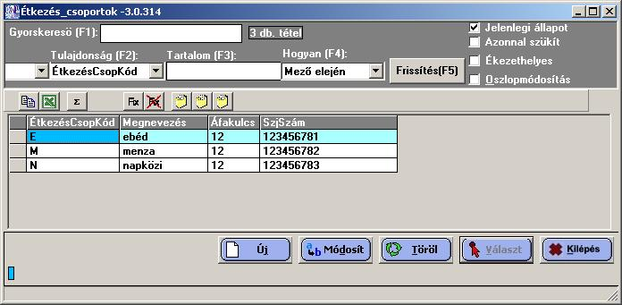

A következő lépcső az étkezéscsoportok után, annak bevitele, hogy az egyes étkezéscsoportokba milyen étkezések tartoznak. Ennek a táblázatos felvitele a Étkezések\Étkezések-étkezés csoportok keresztref táblázatban lehetséges. Azokra a helyekre, ahol a kapcsolat fennáll egyest kell írni, ahol nincs marad a 0 (nulla).
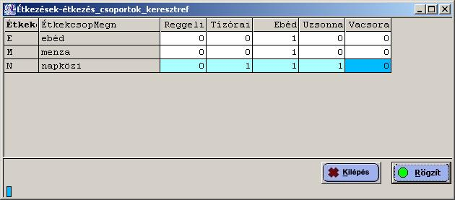

Az étkezéscsoportok árait három tényező befolyásolja. Az árfajta - azok az emberek akiknél egy adott étkezés-csoport támogatás nélküli teljes ára különbözik. Ilyen lehet például külsősök, nyugdíjasok, napközis nevelők, dolgozók, diákok stb. A támogatáscsoportok – az egyes támogatáscsoportfajták. Iskolában pl. alanyi 50%, szociális20%,40%,80% stb., illetve ezeknek kombinációi! Tehát, amikor egy étkezés árát felvisszük meg kell adni az árfajtát (pl. diák), a támogatáscsoportot (pl. n – nincs támogatva), az étkezéscsoportot (Pl. menza), valamint a Bruttó árat.

Mint azt majd látni fogjuk egy étkezés árának megadásakor meg kell adni annak támogatási-csoportját is. A támogatási törzsek a következők:

Támogatók: Az egyes étkezési árakat, mely szervezetek támogatják. Pl. állam, iskola. A támogatót mindenképpen meg kell adni, ha támogatásokat akarunk kezelni, ugyanis a támogatók támogatással kapcsolatos lista alapját képezi. A lenti példákban a T1-es támogató az állam, a T2-es az önkormányzat (feltéve ha csak egy van)
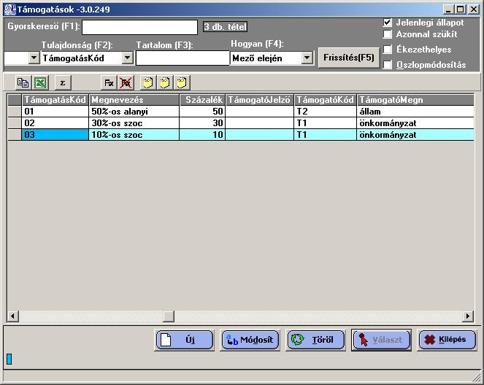
Támogatások: Az egyes támogatásfajták. Pl. alanyi 50%, szociális 30%, stb. A támogatások csoportosíthatók az étkezési csoportokhoz hasonlóan. Ha például egy diák 50% alanyi, és szoc.30%, és kiegészítő 10%-os támogatásokat is kap (tehát összesen 90%-ot), akkor ezeket egyenként kell felvenni a támogatások közé. Illetőleg egyszerre a támogatáscsoportba, majd össze is kell rendelni őket, hiszen a programmal is tudatni kell, ami az emberi szem számára egyértelmű.

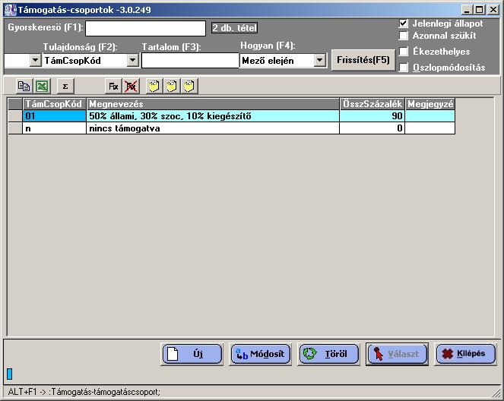
Támogatáscsoportok: Az egyes támogatásfajták csoportosítása. Pl. Alanyi50%+ Szoc30%+ Kieg10%

Támogatás-támogatáscsoport: Ennél az űrlapnál lehet összerendelni az egyes támogatásokat egy támogatáscsoporthoz. Pl. a támogatáscsoportnál lévő példánál itt 3 sort viszünk be:
sor - alanyi50%, 2.sor - Szociális 30% , 3. –sor Kieg. 10%.
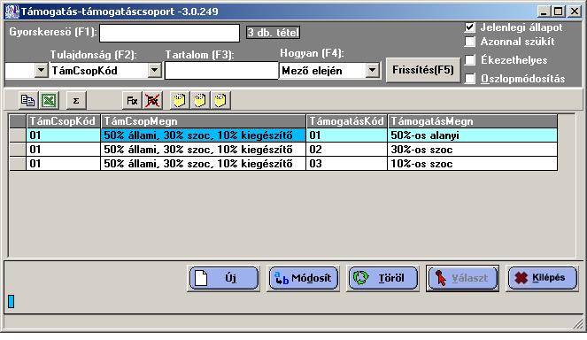

Egyösszegű támogatások: Itt lehet felvenni az egyes egyösszegű támogatásfajtákat, pl. 4000 Ft havi étkezési hozzájárulás. Az egyes mezők értelmezése.
Ügyfelek egyösszegű támogatásai: Az egyes egyösszegű támogatásfajtákat itt lehet egyéb adatok megadása mellett az ügyfelekhez rendelni. Az egyösszegű támogatásoknál megadott jellemző összeg csak tájékoztató jellegű, nincs jelentősége.
Teljesössz: A teljesösszeg az az összeg, amelyet mint támogatást minden hónapban a fizetendő összeggel csökkentünk, egészen 0-ig. Pl. ha valaki kap összesen 20000 Ft támogatást, ezt az összeget minden számlájával csökkentjük egészen addig, amíg el nem fogy. Végtelen támogatás is adható. Ilyenkor a teljesössz mezőbe 99999999 –at kell írni.
HaviÖssz: A haviösszeg az a maximum összeg, amellyel egy adott hónap első egyéb nem egyösszegű támogatásokkal már csökkentett számláját tovább csökkentjük. Ha a haviösszeg meg van adva, akkor a göngyölíthető tulajdonságot n-re és i-re van értelme állítani.
Pl. haviösszeg 4000 Ft, göngyölíthető=i Minden hónapban a számlákból megpróbál összesen 4000 Ft-ot levonni, de ha nincs ekkora összes számlaösszeg akkor sem viszi tovább a következő hónapra.
Pl. haviösszeg 4000 Ft, göngyölíthető=n Minden hónapban az első számlából próbálja meg levonni a haviösszeget, a további számlákon ezt már nem teszi meg.
A havi támogatás érvényességét az érvényességi dátumtól-ig segítségével lehet megadni.
Havi összeget és teljesösszeget egyszerre nincs értelme megadni.
Göngyölíthető: Ha teljesösszeg van megadva, göngyölíthető=i, ha haviösszeg i/n a haviösszegnél leírtaknak megfelelően.
TámogatóKód: Mely támogató nyújtja az egyösszegű támogatást.

Példák:
      - Egy ügyfél a munkaadótól 4000 Ft étkezési hozzájárulást kap:
TeljesÖssz:0, HaviÖssz:4000, göngyölíthető:i, támogatókód: Munkáltató, Dattol- tanév kezdete, Datig- tanév vége
      - Valamely ügyfélnek valaki egész évre 20 000Ft támogatást ad.
TeljesÖssz:20 000, HaviÖssz:0, göngyölíthető:i, támogatókód: aki a 20e Ft-ot adja, Dattol-tanév kezdete, Datig- nincs kitöltve
      - Valamely ügyfélnek valaki kifizeti mindig a számláját.
TeljesÖssz:99 999 999, HaviÖssz:0, göngyölíthető:i, támogatókód: aki a támogatást adja, Dattol-tanév kezdete, Datig- nincs kitöltve

Természetesen egyösszegű támogatásokat nem kötelező minden ügyfélhez definiálni.

A támogatások megadását ezzel be is fejeztük. A következő lépés az árak megadása. E lépés előtt feltétlenül el kell gondolkodni azon, hogy hányféle áron akarjuk számlázni az étkezéscsoportokat (étkezéseket), hiszen az étkezések árai táblába ennyi sort kell felvinni. Amíg az árakat nem definiáltuk nincs értelme megrendeléseket rögzíteni.
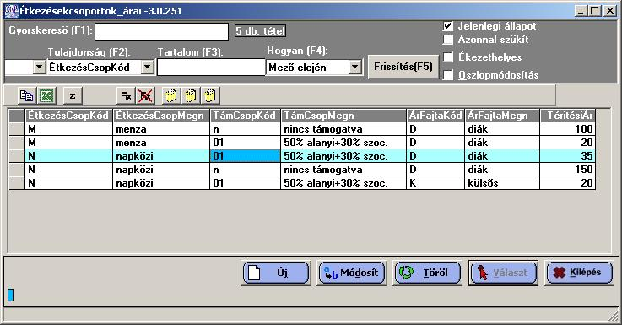
Az étkezések árainak megadása:

Az étkezések ára mindig bruttó ár. Az áfakulcsot az étkezési csoport mellett adtuk meg. Mint látható egy étkezés ára függ:
- az árfajtától: milyen minőségében kerülnek az ügyfelek kapcsolatba az intézménnyel. Pl. diák, külsős, dolgozó. Tulajdonképpen itt egyfajta csoportok alkothatók ennek a kódnak segítségével az ügyfelekből. Ha egy ügyfél több szerepben is kapcsolatba lép az intézménnyel, nem kell többször felvenni, a legjellemzőbb árfajtát kell az ügyfélben megadni, de rendelni neki bármilyen árfajtában lehet.
Matematikai értelemben megfogalmazva az árfajtát: minden olyan ügyféltípus különböző árfajátba kerül ami egy adott étkezésfajtát támogatás nélkül elfogyasztva különböző árat fizet.

- támcsopkódtól: milyen %-ban van támogatva az ügyfél az összes támogató által. Például a diák az önkormányzattól 30%-os támogatást kapott. A támogatási csoport nem tartalmazza az egyösszegű támogatásokat, azt az egyösszegű támogatásoknál kell megadni.

- étkezéscsopkódtól: milyen étkezéscsoport, ez tartalmazhat egy, vagy több étkezést is. Itt talán többet mondana a Rendelési csoport elnevezés, de rendszer kezdeteiben kialakult terminológiát már nem akartuk megváltoztatni. Az étkezési csoportokat mindig étkezésekhez kell rendelni, még akkor is ha az étkezéscsopkód E, megnevezés pedig Ebéd. A rendszerben ilyenkor is meg kell mondani, hogy ehhez az étkezéscsoporthoz, mely étkezések tartoznak. Lásd. ezzel kapcsolatban a 9. oldalt.

- GEK ügyfeleknek
A Gazdasági Ellátó Központ alá tartozó intézményeknél az ÉtkezésCsoportok, TámogatásCsoportok, Árfajták, Árak központilag meghatározottak. Ezek módosítására nincsen szükség. Az intézményspecifikus árak természetesen újként felvihetők a rendszerbe.

Szerviz menü -> Adatkonverzió régebbi programból

Konverzió:
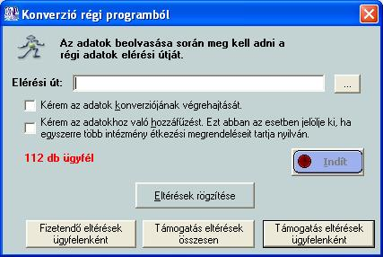

Miért konvertáljunk?
1. A fizetendő eltérések megadásához programot szeretnénk használni.
2. A Törzsadatok át szeretnénk venni az új rendszerbe.

Hogyan konvertáljunk:
            - Adjuk meg az étkezési rendszer dbf állományainak elérési útját.
            - Kattintsuk be a Kérem az adatok konverziójának végrehajtását.
Ezután, ha az adatok a megadott elérési úton valóban rendelkezésre állnak, akkor az Indít gomb aktívvá válik.
Az Indít gombra kattintva egy űrlapon nyomon követhető módon elvégzi a rendszer konverzióját. Ha a folyamat során hibaüzenet jelenik meg, mindenképpen írja fel azt.

  - Fizetendő eltérések rögzítése
A GEK ügyfeleknek jelent problémát a visszamenőlegesen érvénybe lépő támogatások nyilvántartása. A konverzió követően ez Eltérések Rögzítése gomb lenyomása után egy űrlapon (még a régi ügyfél, kategória, stb..) kódokat használva rögzíteni lehet (a zöld sorokban, ahol van kategória az új kategóriát) A program a váltásokat megpróbálja „kitalálni” is olyan módon, hogy ahol év közben csak egy váltás volt, ott az új kategóriát Január 1.-től vezeti elő. A program a Rögzít gombra csak azokat rögzíti, ahol a feldolgozás mellett i van, ezt a Zöld sorban bárhol egy i billentyű lenyomásával lehet beállítani.

  - Fizetendő eltérések listái

    - Fizetendő eltérések ügyfelenként
Ez a lista ügyfelenként, januártól-júniusig tartalmazza, az étkezések darabszámát, a támogatás összegét, illetve a régi és az új támogatás különbségét, mindösszesenben is. (nem elfeledkezni arról, hogy a listát a bal felső sarokban lévő Nyomtatási kép ikonnal lehet)

    - Támogatás eltérések összesen
Havonta tartalmazza a külöböző támogatástípusok eltéréseit, valamint az összes eltérést a nyomtatási képen.

- Rendelések
  - A Rendelések rögzítésének menete
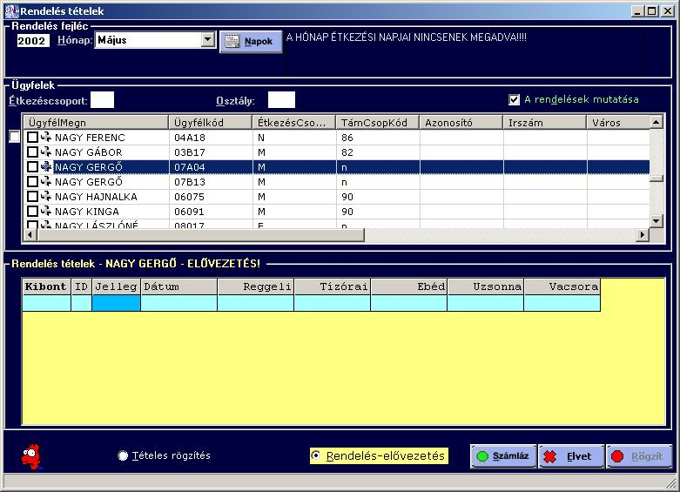
A rendelések felvitele menüpont kiválasztása során a lenti képernyő fogad minket. Látszik, hogy az étkezési rendeléseket havonta lehet a rendszerben megadni. Először a bal felső sarokban ki kell választani az évet, majd a hónapot. Ekkor a rendszer automatikusan beolvassa az adott hónap „Általános étkezési napjait”. Ha nincs ilyen, akkor a „A HÓNAP ÉTKEZÉSI NAPJAI NINCSENEK MEGADVA!!!” felirat jelenik meg. Ezeket meg kell adni, tehát kattintsunk a Napok feliratú gombra. Az étkezési napokat minden hónapban egyszer kell megadni. Ezt az adatot a rendszer csak az elővezetéshez használja fel. Attól, hogy egy napon nincs étkezés még lehet rá rendelni, csak a rendszer figyelmeztet.

Ha valamely kódot nem tudunk, tallózzunk F5-tel.

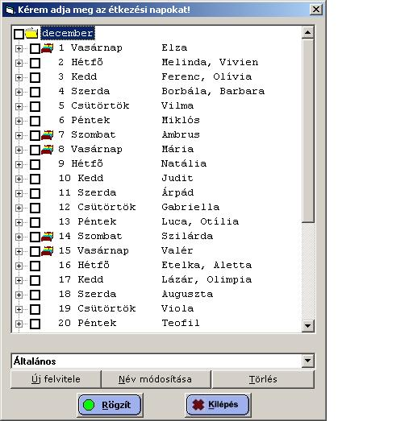
A Napok gombra kattintva a következő képernyő fogad:

Az étkezési napok megadása során meg lehet adni, hogy az egyes étkezési napokon mely étkezéscsoportok-nak megfelelő étkezések vannak. Természetesen nem kötelező ezt étkezéscsoportonként felbontani, ez a lista úgyis csak az elővezetést befolyásolja, semmit nem akadályoz meg. Ha egy olyan napra akarunk étkezést rendelni, ahol itt azt mondtuk, hogy nincs étkezés a program csak figyelmeztet, de nem akadályozza meg a rendelést.

Ha többféle étkezési napot kívánunk megadni, az Új felvitele nyomógomb lenyomása után bekéri a program az új étkezési napok csoport nevét, majd ennek megadása után lehet itt is étkezési napokat kijelölni. Erre a funkcióra olyan esetekbe lehet szükség, hogy pl. vannak olyan kollégisták, akik a hónap minden napján esznek, őket fel lehet venni új étkezési napok csoportnak.

A rendelés űrlapon azon étkezési napokkal dolgozunk, amelyeket itt előzőleg kiválasztottunk.
Rendelések felvitele

Figyelem! A program alapvető gondolatmenete az, hogy egy adott ügyfél tipikus rendeléseit le kell rögzíteni (elővezetést), majd utólag a lemondásait, plussz rendeléseit fel kell vinni. A program önműködően nem számláz. A rendelések felvitele előtt célszerű mentést készíteni.

Figyelem! A rendelés űrlapon az ügyfelek előtti x-et csak akkor használjuk, ha
- elég rutinosak vagyunk már egy csoportos rendeléshez
- csoportosan akarunk rendelni
Különben nincs rá szükség. Nem úgy, mint pl. a Lemondásoknál, vagy a számlázásnál, ahol mindig ki kell jelölni az ügyfelet.

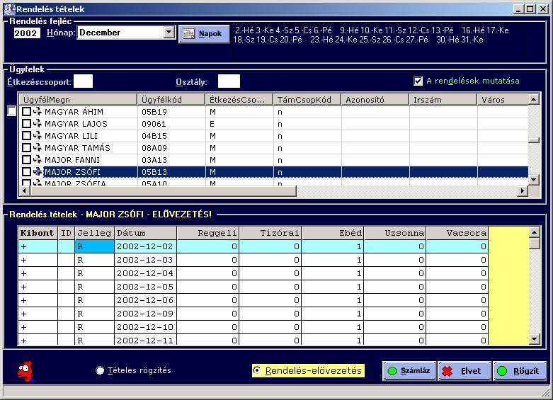
Az étkezési napok megadása után a rendszer elővezeti a kiválasztott ügyfél étkezéscsoportjának megfelelő rendeléseit. Ebben a helyzetben a Rögzít gombra kattintva a rendszer tárolja az elővezetett rendeléseket. A program akkor vezeti elő egy adott ügyfél rendeléseit, ha neki abban a hónapban még nem volt rendelése.

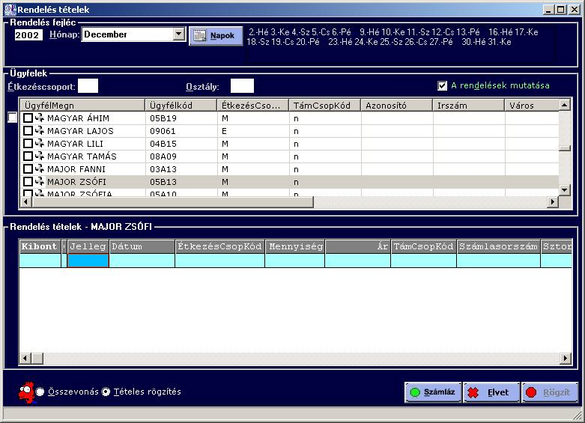
Ha nem kívánjuk tárolni az elővezetett rendeléseket, válasszuk ki a tételes rögzítés opciót a képernyő alján. (egyelőre rendeljük le az elővezetést, de egyenként is be lehet vinni a rendeléseket!!)

A rögzítendő mezők tartalma:
Jelleg: P/L – Pótrendelés, Lemondás
Dátum: Mely napra kívánunk rendelni
Étkezéscsopkod: Milyen étkezéscsoportot rendelünk. Ha adott napon ilyen étkezés nincsen, akkor a rendszer figyelmeztet erre.
Mennyiség: Hány darabot szeretnénk rendelni.
Ár: A rendszer automatikus elővezeti a Támogatáscsoportnak megfelelő árat.
TeljesÁr: A rendszer elővezeti az étkezéscsoport teljes árát. Ez az adat tájékoztató jellegű, illetve a program ebből számolja a támogatás összegeket.
Támcsopkód: A rendszer automatikusan elővezeti az adott Dátumkor érvényes Támogatási csoportot, módosítható.
ÁrfajtaKód: A rendszer automatikusan elővezeti az ügyfél Árfajtáját, de ezt meg lehet változtatni.
Számlasorszám: A rendszer elővezeti, hogy adott rendelés mely számlán lett kiszámlázva. Egy adott számlára ráállva és ott CTRL+ENTER-t nyomva a számlázási alrendszer bejön és automatikusan rááll a kiválasztott számlára.
Sztornó: Ha a rendelésről készített számla le lett Sztornózva, akkor itt a Sztornó Bizonylat számlasorszáma található.
Menü: Ha a rendszerben menük kívánnak tárolni, ide lehetőség van egy karakter hosszban egy menükódot bevinni. (Nagyon hasznos funkció ilyenkor az Oszlopmódosítás)

Az aláhúzott mezők módosíthatóak, illetve rögzíthetőek a rendszerben.

A programképernyő alján található még egy újabb opció: Összevonás. Ennek segítségével meg lehet tekinteni, hogy adott ügyfél adott napon adott étkezésből hányat étkezik. Természetesen ezen a képernyőn nem lehet módosítani.

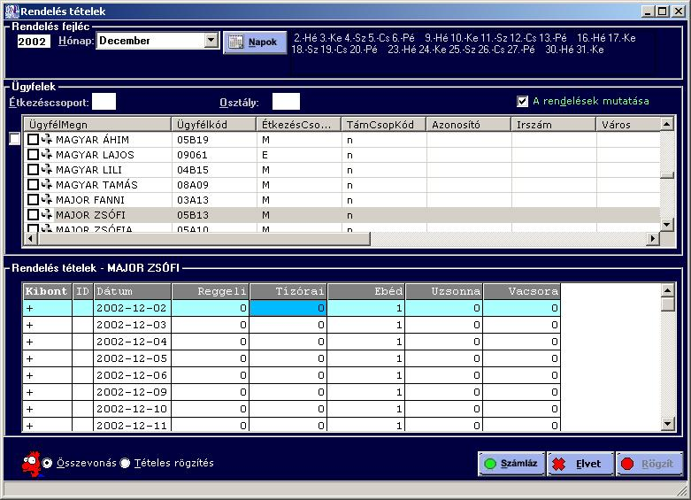

Mik azok a kiválasztó négyzetek az ügyfél neve mellett?
Ezek a négyzetek haladóknak szántak. A program használatának kezdetekor még nem kell kijelölgetni. Értelmük:
- ha több négyzet van kijelölve és egy kijelölt ügyfélnek sem volt még rendelés adott hónapban, akkor az elővezetéseiket lehet csoportosan rögzíteni, tehát a tipikus rendeléseiket
- ha valamelyik ügyfélnek volt már rendelése, akkor a program lehetőséget ad csoportos rendelésbevitelre. Pl. 4 diák is lemondta a reggelit, kijelölve ezeket a diákokat egyszerre vihető be a lemondások. Nem szabad a rögzít gombot elfelejteni!
- Rendelés eltérések definiálása
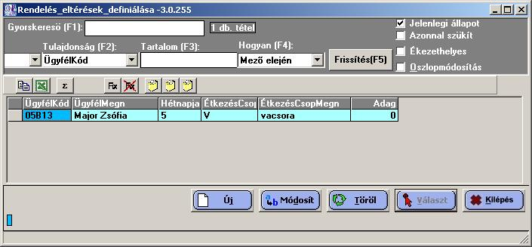
Az elővezetett rendelések befolyásolhatók a rendelés eltérések törzs segítségével. A rendelés eltérések között megadható, hogy a hét egy adott napján valamely étkezéscsoportból lemond, vagy éppen plusszadago(ka)t rendel az ügyfél. Természetesen, ha az ügyfélnek olyan rendelésmódosítást viszünk be, amelyet az ügyfél étkezéscsoportja nem is tartalmaz, akkor a rendelés eltérés nem lesz hatással az elővezetésre, ill. a csoportos rendelésre.

  - Rendelések tömeges lemondása
A rendelések tömeges lemondása űrlap abban az esetben használható, ha könnyen szeretnénk vagy nagy tömegben rendeléseket lemondani.

A rendeléseket úgy is le lehet mondani, hogy a Rendelések rögzítésére szolgáló űrlapon a tételes rögzítésnél egyszerűen kitöröljük a CTRL-DEL lenyomásával. Természetesen ha ez a rendelés már ki volt számlázva azt lemondani nem lehet, így egy mínuszos ugyanilyen tartalmú sor bevitelével tudjuk lemondani. Ha ez a módszer körülményes valamely esetben villámgyors lemondásra szolgál a Rendelések tömeges lemondására alkalmas űrlap.

A rendelések lemondásához először adjuk meg a szűrő paramétereket, majd kattintsunk az Indít gombra.
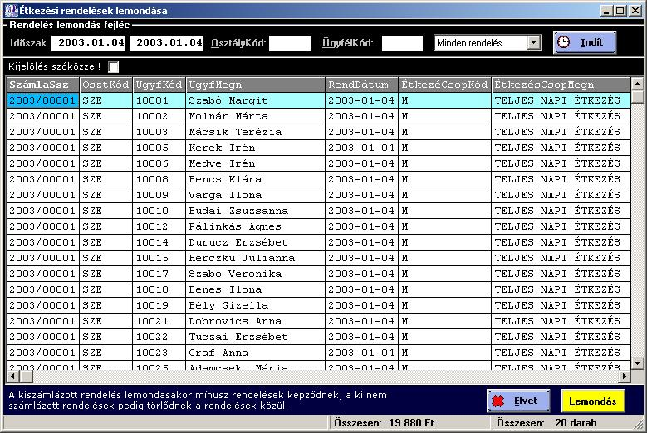
A lemondáshoz a lemondani kívánt sorokat ki kell jelölni a szóköz billentyű segítségével, vagy a kiválasztó négyzettel mindent kijelölhetünk, illetve az összes kijelölést megszüntethetjük. Természetesen olyan rendelést, ami már ki lett számlázva nem lehet a rendszerrel törölni, ebben az esetben mínusz rendeléseket rögzít a rendszer. Ezeket a mínusz rendeléseket a következő számlázás alkalmával lehet beszámítani (automatikusan), vagy a mínusz tételeket is ki lehet számlázni. A rendelések szűrése segíti a kívánt tételek megtalálását. Természetesen a listán itt is működik az F3-as gyorskeresés.

Az űrlap használatakor vigyázni kell arra, hogy a rendszerrel nem mondjuk le újra a lemondásokat.

- Számlázás
  - Egy adott ügyfél megrendeléseinek számlázása
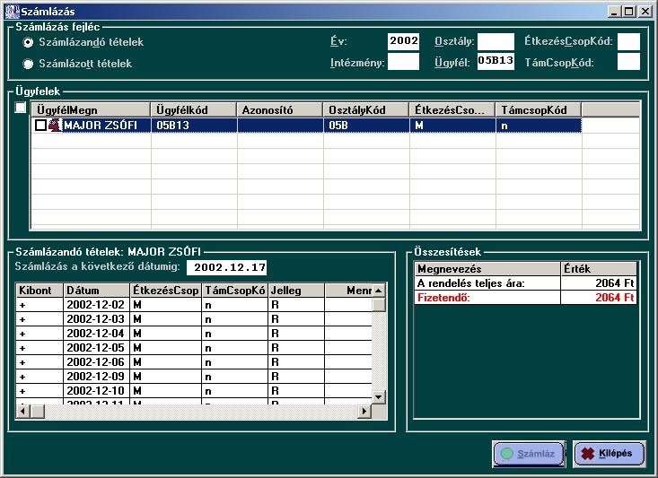
A megrendelések számlázása a menüből, vagy a rendelésekből a Számlázás nyomógomb lenyomásával érhető el. A lenti képet a rendelésből adott ügyfélen állva a számlázás nyomógombra kattintva értük el. Ahhoz, hogy a számlázás gomb aktivizálódjon az ügyfelet az előtte levő kiválasztó négyzet segítségével ki kell jelölni. Ezután a Számláz gombra kattintva a program bekéri a számlafej adatait. A fizetési határidő alapértelmezett értéke a paraméterek között van, de adott ügyfélre meg lehet adni az ügyféltörzsben külön is.

Vegyük észre, hogy az űrlap tetején lévő szűrőbe be van írva az ügyfél kódja, emiatt látszik csak az adott ügyfél mind a számlázandó, mind a számlázott résznél.

A korábbi verziókban (2.0-nál kisebb) a rendelés teljes ára nem lehetett 0 Ft. Több indokolt felvetés eredményeként ezt a funkcionális szűkítést a rendszer a továbbiakban nem tartalmazza. Tehát a számla végösszege (akár támogatott az ár, akár nem) lehet 0 Ft.

A számlafej adatainak bekérésekor a programban megadható (bekattintható), hogy egyszerűsített számlát, vagy normál számlát szeretnénk a programmal nyomtatni. Az egyszerűsített számla nyomtatását azok válasszák, aki mátrixnyomtatóval rendelkeznek.

Az egyszerűsített számla nyomtatásának működése:
Az egyszerűsített számla nyomtatásakor a program könyvtárán belül (c:\program files\etkezes) elkészül egy nyomtat.txt állomány. Ebben van a kinyomtatandó számla. A program ennek elkészítése után meghívja a –szintén a program könyvtárában található- nyomtat.bat batch állományt.

A program ebedjegy.exe fájllal egy könyvtárban vár egy nyomtat.bat fájlt. Ennek egy példány a listákban található meg, de mindenkinek magára kell szabnia.
Ha a gépre közvetlenül rá van kötve a nyomtató, elég egy sor a nyomtat.bat -ba.:
print nyomtat.txt

Ha a hálózaton van a nyomtató: (példa!!)
net use lpt1: /delete
net use lpt1: \\zsuzsa\epson admin /USER:Rendszergazda
print nyomtat.txt
pause
Természetesen itt most egy zsuzsa nevű gépen lévő epson nevű nyomtatóról van szó, amit egy windows2000 oszt meg. Ezért kell a felhasználó (Rendszergazda), valamint a jelszó (admin). Javaslom a net use parancs help-jét.

Kinek a nevére szól a számla?
Az adott ügyfélnél az ügyféltörzsben két mező szolgál ennek az eldöntésére, a fizetőkód és az Eltartó. A program működése a következő:
- Ha a fizetőkód egy adott ügyfélnél nem egyezik meg az ügyfél kódjával, akkor a számla a fizetőkódnál beállított névre és címre fog szólni.
- Ha a fizetőkód és az ügyfélkód azonos, akkor, ha az ügyfélnél az Eltartó ki van töltve, akkor az Ő nevére szól a számla.
- Különben ha az eltartó nincs kitöltve, akkor az ügyfél nevére szól a számla.

Mi következik ebből? Ha egy szülő azt szeretné, hogy több gyermekének (ügyfelek) a fizetendőjét egy számlán kapja meg, akkor azt a szülőt fel kell venni fizetőként az összes gyermekéhez. Ha elég a szülőnek (vagy intézménynek) a külön számla ügyfelenként, csak a megnevezést szeretné a saját nevére, akkor Eltartóként kell felvenni. Célszerű a több ügyfél helyett fizetőket S-el kezdődő kódon felvenni, hogy a hozzájuk tartozó ügyfeleket könnyen meg lehessen találni.

  - Számlanyomtatás egyszerre több ügyfélnek (Összevont számla)
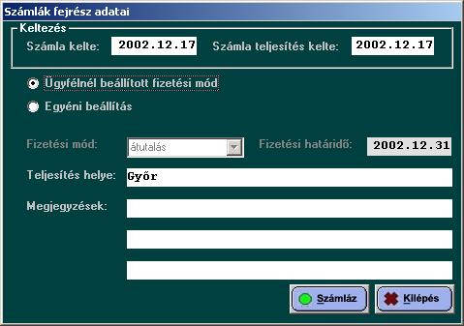
A számlázás menüpont kiválasztásával az összes olyan ügyfél megjelenik, amelynek ki nem számlázott megrendelése van. Ezekből tetszőleges számút kijelölhetünk (az ügyfél neve előtti kiválasztó négyzetre kattintva), majd egyszerre kiszámlázhatjuk ezeket a megrendeléseket. Ha több ügyfél számlapartnere azonos, akkor nincs is más lehetőségünk, összevont számla készítésére. Ha több ügyfél van kijelölve számlázáskor, akkor a számlafej adatoknál vagy megadjuk az összes elkészítendő számlára vonatkozó számlafej adatokat, vagy kiválasztjuk az „Az ügyfélnél beállított fizetési mód opciót”, és ilyenkor az ügyféltörzsből veszi a program a fizetési módot, és átutalásos esetén a fizetési határidőt.

A fizetési mód és a fizetési határidő ebben a helyzetben inaktív. (az Ügyfélnél beállítottat veszi a program ilyenkor)

A megjegyzés mezőbe beírt szöveget a program mindig elővezeti, módosításkor mindig elmenti. Itt van lehetőség olyan információkat feltüntetni pl., hogy 3. havi előfizetés.

A Számláz gombra kattintva a Számlát a program kinyomtatja a paraméter állományban a „SzámlaPld” mezőbe beírt darabszámban.

  - Számla megtekintése, újranyomtatása, szűrése, étkezési jegy nyomtatása
A számlakészítő űrlap fejlécén levő mezők szűrőként működnek. Ha egy kódot nem tudunk megadni, akkor a mezőbe belépve F5 billentyű lenyomásával tudunk tallózni. A mező elhagyásakor a program elvégzi a szűrést. Ha bal oldalon a számlázandó tételek vannak kiválasztva a szűrő tételek azokon értelmezettek, ha a számlázott tételek, akkor azokon.

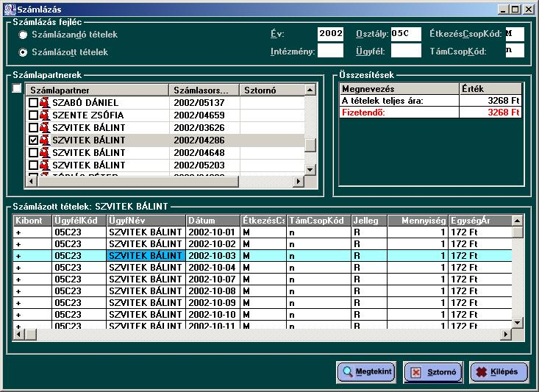
Nézzünk meg egy példát erre:

Ezen a képernyőn kiszűrtük az 5c osztály azon menzásait, akik nem kapnak támogatást. A képernyő alján a megtekint gombra kattintva a számla megtekinthető és újranyomtatható, a Sztornó gombra kattintva Sztornózható.
A képen nem látható, az étkezési jegy nyomtatása gomb, de az adatok miatt nem cseréltük ki egy újabb verzióra. A kijelölt ügyfélnél a számla alapján ezen a ponton lehet a programból étkezési jegyet nyomtatni.

- Elfogyasztott étkezések nyilvántartása
A rendszerben nem csak a rendeléseket, lemondásokat lehet nyilvántartani, illetve számlázni, hanem azt is lehet rögzíteni, hogy az ügyfelek a megrendelt étkezést elfogyasztották-e. Erre szolgál az elfogyasztott étkezések nyilvántartása modul. Ezen az űrlapon lehetőség van az elfogyasztott étkezések folyamatos rögzítésére, akár egy vonalkód-leolvasó segítségével. Ennél az űrlapnál is, mint a rendelések rögzítésénél a Ügyfél megnevezése mellett lehetőség van a plusszra kattintani, erre a program előhozza az ügyfél összes adatát, és módosítani is enged.

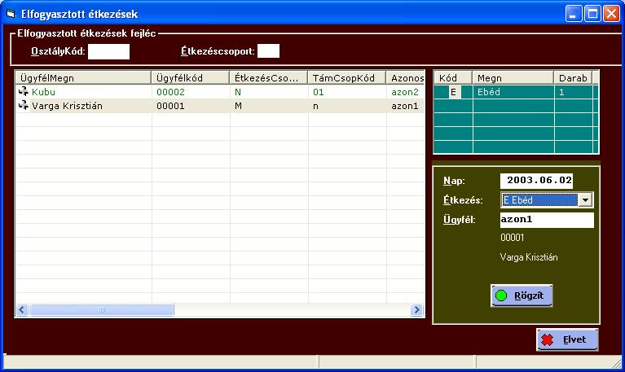

Az űrlapon kijelölhető a kívánt ügyfél, vagy az Ügyfél felirat mellett beírható az azonosító (diákigazolvány vonalkód szám) és a mező elhagyásakor automatikusan rááll a bal oldali listában az ügyfélre. Az űrlap jobb felső táblázatában látszik, hogy az ügyfél a megrendelt étkezések közül hányat nem fogyasztott el. A Rögzít gomb lenyomásakor az ügyfél elfogyaszt egy étkezést az adott étkezésből az adott napon.

Vonalkódos használat:
1. Állítsa be a dátumot, illetve az étkezést.
2. Álljon bele az ügyfél melletti szövegdobozba.
3. Pittyentse be a vonalkódot
4. Üssön ENTER-t, majd mégegyszer. (A rendszer rögzítette a rendelést, és visszaállt az ügyfél mezőbe)

- Csekknyomtatás és bankterminál programból a befizetett csekkek összepárosítása, ebből számla előállítása

Étkezési rendelések menü -> Csekk-nyilvántartás -> Bankkivonat és Csekkjóváírások importálása

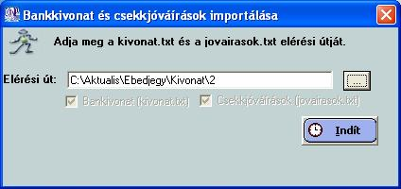

A terminál programból a bankkivonatot kivonat.txt néven kell menteni, a csekkjóváírásokat pedig jovairasok.txt és egy könyvtárba bemásolni. Ezután tallózással ki lehet választani ezt a könyvtárt, és ha a program megtalálja akkor x-eket tesz az egyes mezőkbe, valamint az Indit gomb elérhetővé válik. Nincs más teendő, mint Indít………….

Étkezési rendelések menü -> Csekk-nyilvántartás -> Csekk nyomtatása rendelésből és párosítás
Az Csekknyomtató fejlécben lévő Indít gomb lenyomása után a következő kép fogadhat bennünket.

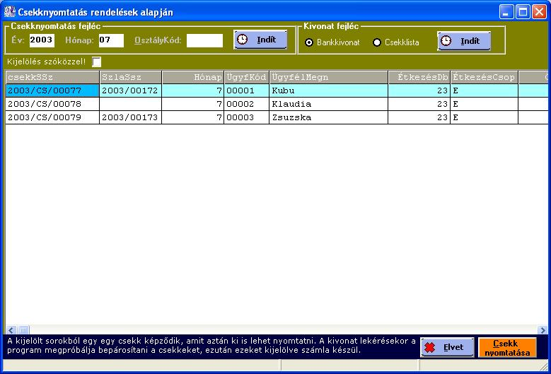

A képen látható pl., hogy Klaudia július hónapban 23 ebédet fogyasztott, erről a 20003/CS/00078-as csekket kapta, és mivel nincsen számlasorszám ezt a csekket nem fizette ki. Ha ezen az űrlapon olyan sor van, ahol csekksorszám sincs (először sehol nincs), akkor ezeket kijelölve a csekk nyomtatására kattintva lehet csekkeket nyomtatni. Ha van is csekksorszám nyugodtan újra lehet nyomtatni újra kijelölve a sort.

A következő lépés a Kivonat fejléc keretben először a bankkivonat kijelölése és Indít, majd a csekklista és Indít. Mindkét esetben hasonló listát kapunk.

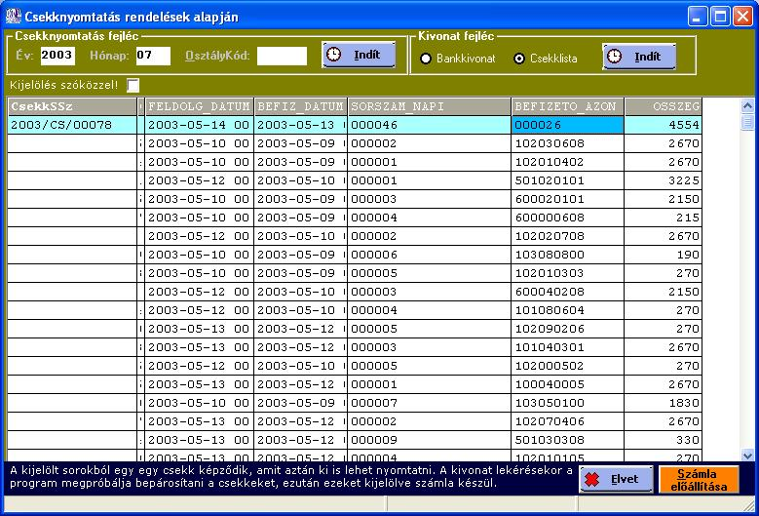

Jól láthatók a befizetések, és hogy a program az első sorban megtalálta „Klaudia” ki nem fizetett csekkjét (a befizeto_azon a luhn számmal hosszabb). A Klaudiát most kijelölve és a Számla előállítása gombra kattintva a számla elkészül a folyamat befejeződött. Érdemes ellenőrizni a Számlázás menüpontban az elkészült számlák adatait.

A számla egyszerűsített számla lesz alapértelmezetten (amit mátrixnyomtatóval lehet nyomtatni LPT1:), ha normál számlát szeretne a rendszerparamétereknél a csekkszámla_egyszerü mezőt 1-ről 0-ra kell módosítani.

- Lekérdezések
  - Nem találok egy lekérdezést!!!
Vélhetően a jogosultsági rendszerben be van állítva, hogy Önnek erre a lekérdezésre nincs joga. Lásd. Kezelői jogosultságok beállítása.

  - Lekérdezésválasztó
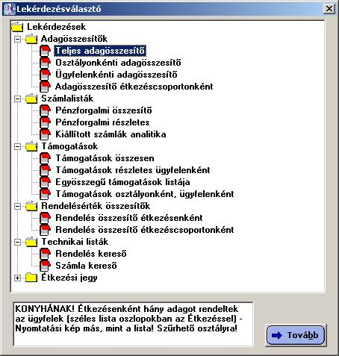
A lekérdezésválasztó a főképernyőn a lekérdezés menü kiválasztásával jelenik meg. A lekérdezések mappákban vannak csoportosítva. A kép pedig az 1.8-as verzióban készült. Egy lekérdezést elindítani a mappa kinyitásával a megfelelő lekérdezésre kattintva lehet.

Válasszunk ki például egy lekérdezést. Ebben az esetben ez a „Ügyfelenkénti adagösszesítő”. A következő képernyőn a paraméterek módosítása nélkül indítsuk el a lekérdezést.
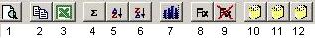
A képernyőn a lekérdezés eredménye jelenik meg. A táblázatra ugorhatunk a megszokott módon az F9 lenyomásával. A lekérdezés eredményével az ikonsor segítségével végezhetünk műveleteket.

            - A lekérdezés nyomtatási képe jelenik meg. Azon a képernyőn a nyomtatóikonra kattintva a lekérdezés nyomtatható. Figyelem!!! A lekérdezés nyomtatási képe nem mindig egyezik meg teljesen a lekérdezéssel, hiszen tartalmazhat összegfokokat, vagy a lekérdezés sorai oszlopként ki vannak forgatva. Érdemes kipróbálni.
            - Vágólapra másolás. A lekérdezésen kijelölt (SHIFT lenyomásával kell kijelölni) területet áthelyezi a vágólapra, innen pedig tovább feldolgozható.
            - Excel export
            - Összegzés: A kijelölt mezőket összegzi.
            - Rendezés lefelé: Az oszlopfejlécre kattintva a teljes oszlopot kijelöli a táblázat. Ilyenkor ennek a gombnak a segítségével lehet átrendezni.
            - Rendezés felfelé: lásd 5 csak felfelé
            - Diagramm készítése (érdemes kipróbálni…). Az eredményt utána a Print Screen segítségével a vágólapra ki lehet másolni.
            - Az aktuális oszlopot fixoszloppá teszi. A vízszintes gördítés innentől kezdve ettől az oszloptól gördül.
            - Fixoszlop megszüntetése.
            - A könnyű áttekinthetőségnek egy nagyszerű eszköze az összevonó. Ez a megegyező mezőket egyben jeleníti meg, így könnyebben áttekinthető. Az aktuális oszlopra vonatkozik. Könnyebb kipróbálni, mint elmagyarázni!!
            - Az aktuális oszlop összevonásának megszüntetése.
            - Minden összevonás megszüntetése.

A lekérdező képernyő rendkívül fontos segítőtárs lehet abban az esetben, ha megtanuljuk használni. A rendszer ugyanis úgy lett megalkotva, hogy minden képernyőt tovább lehet bontani valamilyen irányban. Például, ha bármely lekérdezésben látunk egy számlasorszámot, a mezőre ráállva és az ENTER billentyűt lenyomva megjeleníthetjük a számlát. Rengeteg helyen össze van kapcsolva a rendszer. Ha egy lekérdezés sorai mellett „+” jelek találhatók, akkor az egyes sorok is kibonthatók valamilyen lekérdezés felé. Ezt hívjuk mi adatlefúrásnak.

  - Adagösszesítők
- Teljes adagösszesítő: KONYHÁNAK! Étkezésenként hány adagot rendeltek az ügyfelek (széles lista oszlopokban az Étkezéssel) - Nyomtatási kép más, mint a lista! Szűrhető osztályra!
- Osztályonkénti adagösszesítő: Rendelt étkezések darabban összegezve osztályonként egymás mellett külön - Széles lista!
- Ügyfelenkénti adagösszesítő: Osztályonként, ügyfelenként a rendelésekről mennyiségi lista, állítsa át a Csak a számlázottak-at I-re, ha olyan rendelésekre kiváncsi, amik már ki is lettek számlázva. Széles lista.
- Étkezéscsoportonkénti adagösszesítő: ÉtkezésCsoportonként mennyit rendeltek az ügyfelek (széles lista oszlopokban az ÉtkekCsop-pal) - Nyomtatási kép más, mint a lista! Általában ennek a listának nincs értelme, néhány helyen esetleg segíthet a hibakeresésben.
- El nem fogyasztott étkezések: A rendszer egyik új funkciója az Étkezési Rendelés menüben az elfogyasztott étkezések tárolása. Ez a lista azt adja meg hogy adott dátum tól-ig osztály bontásban ki és hány étkezést nem fogyasztott el. Csak fő étkezésekre működik, eltérő működési igény esetén hívjon fel minket.

  - Számlalisták
- Pénzforgalmi összesítő: Étkezésenként, árfajtánként, támogatási csoportonként a számlák összesítése és támogatás összesenek. A lekérdezés kibontható a pénzforgalmi részletes listába.
- Pénzforgalmi részletes: Mely számlákon szerepelnek egy adott támogatáscsoportból, vagy árfajtából, stb…
- Számlalista: Ügyfelenként, osztályonként számlák összegeit jeleníti meg Bruttó, Nettó, Áfa, Egyösszegű támogatás, Fizetendő megbontásban. (Pénzforgalmi lista!)

  - Támogatások
- Támogatások összesen: Támogatónként összesíti az adott támogatásokat. %-os arányítást végez a támogatóknál megadottaknak megfelelően.
- Támogatások részletes ügyfelenként: Támogatónként, számlánként a támogatások. %-os arányítást végez a program.
- Egyösszegű támogatások listája: A kapott egyösszegű támogatásokat listázza ki számlánként, összegenként.
- Támogatások osztályonként, ügyfelenként: Támogatási csoportok listája osztályonként, ügyfelenként. Nem bontja fel a Támogatási csoportot támogatókra! Nem végez százalékos arányítást!

Azokban a listákban ahol százalékos arányítással számol a program (a támogatónkénti megbontás miatt) eltérő eredmények születhetnek azokhoz képest, amelyek csak támogatáscsoportonkénti listát szolgáltatnak.

  - Rendelésérték összesítők
- Rendelés összesítő étkezésenként: Osztályonként, naponta a rendelt étkezések értéke összesítve. Ez a lista egy kicsit kilóg a rendszer felépítéséből. Előfeltétele, hogy az összes étkezés étkezéscsoportként is fel legyen véve azonos kóddal. Pl. legyen R étkezécsoport és van R (reggeli) étkezés is, ha csak ki nem lett törölve. Amíg az összes étkezés ára nincs felvéve az összes használt támogatáscsoportban, addig a rendszer egy hibalistát közöl azokról az étkezésekről, amelyeknek nincsen ára.
- Rendelés összesítő étkezéscsoportonként: Osztályonként, naponta a rendelt étkezéscsoportok értéke összesítve.
- Étkezők havi nyilvántartása: Kézzel is kitölthető (üresen nyomtatható) lista, mely segít az étkezők nyilvántartásában. Adatokkal is lehet nyomtatni.
- Rendelések beszedése kézzel rendelések alapján: Az adott hónapban rendelt, de ne ki nem számlázott rendelésekről készített lista. Tartalmazza az előző hónapok el nem számolt rendeléseit is.
- Rendelések beszedése kézzel ügyféltörzs alapján: Az ügyfél beállításainak megfelelő lista, mely tartalmazza az ügyfél étkezési csoportját, az annak megfelelő árat, valamint az el nem számolt sztornókat.

  - Technikai listák
- Rendelés kereső: Általános célú lekérdezés. Segítségével rendeléseket kereshetünk. Fel van tüntetve a rögzítés dátuma! (hibakeresés)
- Számla kereső: Általános célú lekérdezés. Segítségével számlákat kereshetünk. Pl. mikor is számláztuk ki a lemondásait az ügyfélnek, esetleg egy mínuszos számlán? A számlasorszámon ENTER-t ütve megtekinthető a számla!!

  - Étkezési jegy
- Étkezési jegy nyomtatása rendelésből: A rendszerrel abban az esetben is lehet számlát nyomtatni, ha a rendelések még nem kerültek kiszámlázásra. Ennek a listának étkezési jegyek a nyomtatási képe.

  - Törzslisták
- Ügyfélllista: A rendszerben lévő ügyfelek listája.

- Osztályok léptetése
Készítsen egy mentést, mert ezzel a menüponttal könnyedén összevonhatók osztályok, amit aztán már nem lehet visszavonni.
Az osztályok léptetése során meg kell különböztetni, hogy egy intézményt, vagy többet tartunk nyilván. A kép arra az esetre vonatkozik, ha többet, hiszen ilyenkor az intézménykód benn van az osztálykódban.
Tulajdonképpen a feladat nem bonyolult a jobb alsó szövegdobozba kell egyenként beleírni, hogy melyik osztályból melyikbe lépnek át a tanulók. Nincsen beépítve semmiféle léptető automatizmus, minden osztálynál egyenként kell megmondani, hogy pl. a 03b-ből 04b lett.

Szerviz menü – Osztályok léptetése

Ha végző osztályról van szó (tegyük fel 08a), akkor célszerű eléírni az évet amiben végeztek. Pl. 2002-08a . Ha minden osztály mellett van már az új osztálykód oszlopban kód, akkor lehet a Rögzít-re kattintani.

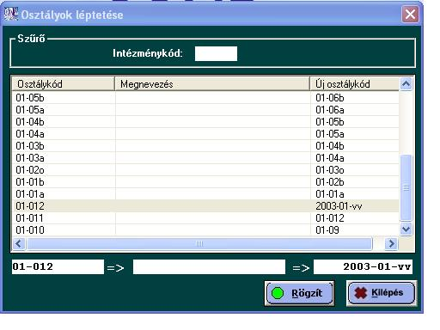

Természetesen az osztályok léptetése után az 1. osztály eltűnik, ezért ezeket a törzskarbantartó osztályok részben újra fel kell venni.
- Ügyfélrendelések támogatásicsoportjának utólagos átsorolása

Étkezési rendelés menü

Ha egy ügyfél támogatáscsoportját még nem tudjuk, amikor a számlát kinyomtattuk neki, vagy akármilyen más okból megváltozik az ügyfél támogatáscsoportja visszafelé , akkor van szükség erre az űrlapra. Az űrlap használata során rendkívül körültekintően járjunk el, célszerű előtte mentést készíteni.

Az űrlapon a felső mezők szolgálnak szűrőként. Fontos, hogy azt az időszakot adjuk meg és azt az ügyfelet, amit át szeretnénk sorolni. Ezután a program elővezeti a rendelés tételeket, majd lent ki lehet választani, hogy milyen támogatásicsoportba kívánjuk az ügyfelet átsorolni. A példán Rigó Krisztián 90%-os támogatottságú. Ha mégsem járt volna neki a kiegészítő (tehát pl. csak 80%), akkor nyugodtan át lehet sorolni a rendeléseit a 09-es támogatáscsoportba.

A Rögzít gomb lenyomását követően minden rendelés sorhoz 2 új sor képződik. Az első mindenben megegyezik, csak a mennyiség van beszorozva –1-el. A második pedig az új támogatáscsoportnak megfelelő árakat tartalmazza. A működést a rögzítést követően a Rendelések rögzítése menüpontban a tételes rögzítés résznél lehet ellenőrizni.

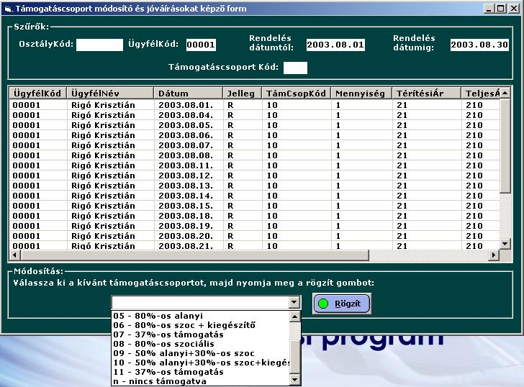

- Kezelői jogosultságok beállítása
A programban a törzskarbantartás menüben a Beállítások fülön belül Kezelők felvitelére van lehetőség. A kezelőt a program induláskor bekéri, (erről bővebben lehet olvasni az Elindulás a programmal rész 5. pontjában). A kezelőkhöz jogosultságokat is lehet rendelni a Szerviz menüben, ezzel minimumra lehet csökkenteni a törzsek elrontásának veszélyét, mely az egész rendszer stabilitásának sarokköve. Jogosultságot csak a 99-es kezelő tud kiosztani, ennek a kezelőnek az átnevezése erősen ellenjavalt.
Értelmezzük a jogok kiosztására alkalmas képernyőt.

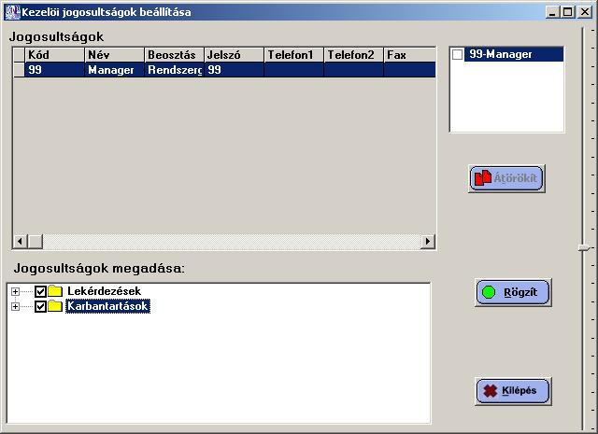
Felül láthatók a kezelők, alapértelmezetten csak 1 van. Alul a lekérdezésekhez és a törzsekhez lehet jogokat kiosztani a pipák bekattintásával. A listák és törzsek kiválogatása után a Rögzít gomb lenyomására is szükség van a jogok kiosztásához. A jogok azonnal érvényre jutnak, nem kell a programot újraindítani.
A képernyő jobb oldalán más kezelőkre lehet egy adott kezelőnél beállított jogokat átörökíteni.

- Főkönyvi feladás
Szerviz menü – Főkönyvi feladás

Főként DOS-s főkönyvi rendszereknek szánt feladás ASCII kódolással. A mezők között nincs elválasztó, a sorok között CRLF az elválasztó. A működés a clipper: copy to fájlnév str utasításához hasonlít.

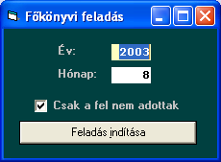

Használata:
Meg kell adni, hogy mely évben, mely hónapban kiállított számlákról szeretnénk feladást készíteni, valamint hogy Csak a fel nem adottakat szeretnénk, vagy mindet.
Ezek megadását követően az Indít gombra kattintva a program ellenőrzi, hogy az ügyfél törzsben minden szükséges ügyfélnél ki van-e töltve a főkönyvi szám, ha nincs ezeket elővezeti és azonnal kitölthető. A program addig nem készít feladást, amíg nincs kitöltve mindenhol.

Ha minden feltétel megfelel a program elkészíti a futtatási környezet (általában c:\) gyökerében. Az efokszla.txt állományt. (tehát általában: c:\efokszla.txt )

Fejlesztőknek:
Az állomány tartalma:
Számlasorszám : 11 karakter (balra igazítva) pl. „2003/00001”
Hónap: 2 karakter előnullázva pl. „08”
Összeg: 8 karakter, 2 tizedes szóközökkel előfeltöltve, 5000 Ft pl. „ 5000.00”
Áfakulcs: 6 karakter, 4 tizedes numerikus pl. „0.1071”
Sztornó: 1 karakter „T” vagy „F” (T=Igen F=Nem)
Név: Ügyfélnév első 20 karaktere, illetve szóközökkel kiegészítve „Varga Krisztián ”

Egy elképzelt sor (az idézőjel nincs benn):
„2003/00001 08 5000.000.1071T Varga Krisztián „
- Mentés, visszatöltés

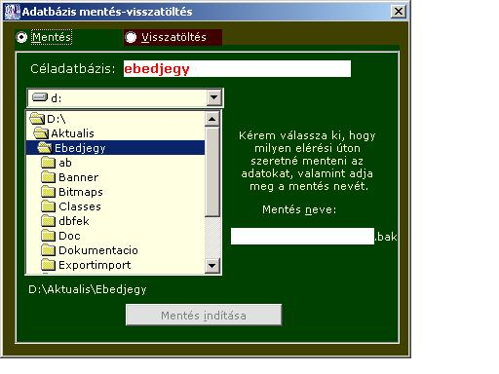
Az adatbázis mentése az adatbázis kiválasztása után a Mentés/Visszatöltés nyomógomb lenyomásával történik. (Bővebben ennek az űrlapnak a programban található helyéről az 5. oldalon lehet olvasni) Az adatbázis mentése/visszatöltése nyomógomb lenyomása után a következő űrlap jelenik meg.
Ezen az űrlapon csak az a dolgunk, hogy kijelöljük, mely könyvtárba kívánunk menteni, valamint, hogy mi legyen a mentés neve. Ha adott könyvtárban van már ilyen nevű mentés, akkor azt a program felülírja. Töltsük ki tehát a mentés neve alatt lévő szövegdobozt kiterjesztés nélkül, majd kattintsunk a Mentés indítása nyomógombra. Az adatbázis mentése nem fér el értelmes számú floppy lemezen, ne floppy-ra mentsünk. A mentés során nem lehet speciális karakterek használni, csak a kötőjel megengedett, az adatok biztos visszatöltésének érdekében.
Ha egy elkészített mentést vissza szeretnénk tölteni, kattintsunk az űrlap tetején található Visszatöltés fülre. A következő űrlap jelentkezik:
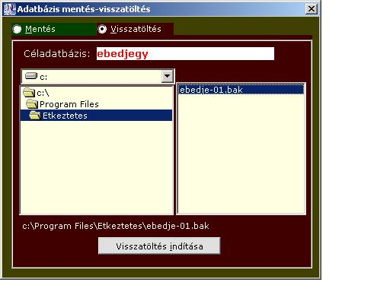
A visszatöltés rendkívül egyszerű. Csak ki kell jelölni egy elkészített mentést, majd a visszatöltés indítása nyomógombra kell kattintani. Éppen e miatt az egyszerűség miatt rendkívül körültekintően kell eljárni egy adatbázis visszatöltése előtt, hiszen ilyenkor az eddigi adatok felülíródnak, és az előző állapot visszanyerésére nincs mód.

- Mentés (egyéb fájl) küldése az Interneten át
Ha egy probléma megvizsgálása igényli az adatok megvizsgálást, akkor szükség lehet a Mentéseknek az eljuttatására a Comp-Sys Kft.hez. Az új rendszer mentési állománya minimum 5-6 floppyt igényelne, ezért rá vagyunk kényszerítve az Internet használatára (esetleg CD). Nézzük meg most az Interneten át elküldött mentés folyamatát.

Szerviz menü -> Mentés küldése az Interneten át

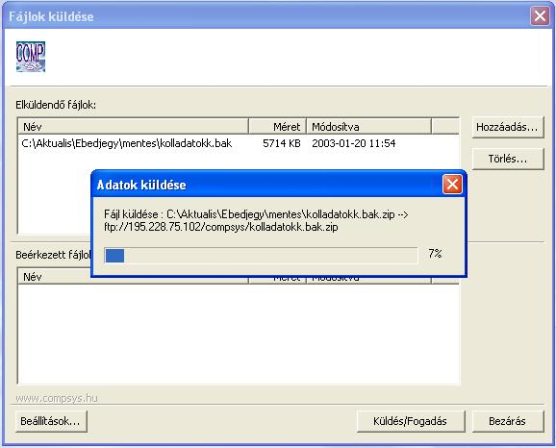

A Hozzáadás gombbal adja hozzá az c:\program files\etkezes\mentes könyvtárból a legutolsó mentést. Majd kattintson a küldés/fogadás gombra. Ha sikeres egy folyamatjelzőt lát a bejelentkezést követően, és már csak meg kell várni a kék csíkot. Ezzel a módszerrel bármely fájlt elküldhet a Comp-Sys Kft. fejlesztőinek.

- Melléklet
  - Gyorsbillentyűk

A törzskarbantartó űrlap gyorsbillentyűi:
DEL, F8 Adott mezőben egy karakter törlése
INS, F6 Beszúrás, új sor nyitása adatfelvételhez
ENTER, F7 Egy adott sor módosítása, majd a mezők között közlekedés

A rendelés és a számlázás űrlap gyorsbillentyűi:
CTRL-DEL Adatfelviteli listában sor törlése
INS Új sor első mezőjére állás automatikusan
ENTER Adatfelviteli listában érték módosítása
ALT + R Adatfelviteli lista rögzítése
ALT + S Kijelölt ügyfélnek számla nyomtatása

Általános, mindenhol használható gyorsbillentyűk:
F5 Ha adatbeviteli mező esetén kerül leütésre, akkor a választék megjelenítése, ha nem adatbeviteli mező esetén kerül leütésre vagy nincs lehetőség a választásra, akkor a Napló jelenik meg.
F3 A rendelés és a számlázás űrlap listáin leütve egy gyorskereső űrlap akivizálódik.
Esc Kilépés a kívánt művelet végrehajtása nélkül
Alt és egy betű Egy adott mező, nyomógomb követlen elérése. Az aláhúzott betűt kell az ALT-tal együtt leütni.

  - Paraméter állomány
Ha telepítés utáni alapértelmezett beállítások nem megfelelőek, akkor az Paraméterek állomány (Törzskarbantartás menü) mezőit az alábbiak szerint kell módosítani:

FizHatNapok Az átutalásos számlák fizetési határideje = számlakelte + Fizhatnapok
SzámlaKibocsátó A számlát kibocsátó intézmény neve
Irszám A számlát kibocsátó intézmény telephely irányítószáma
Város A számlát kibocsátó intézmény telephely város
Utca A számlát kibocsátó intézmény telephely utca
SzamlaPld Ennyi példányban kerülnek nyomtatásra a számlák
Bankszámlaszám A számlát kibocsátó intézmény bankszámlaszáma
Adószám A számlát kibocsátó intézmény adószáma
AdatbázisVerzió Az adatbázis főverziója, meg kell egyeznie a program verziójával. Átírása erősen ellenjavalt.

  - Futtatási feltételek
    - Ajánlott hardver követelmények

Minimum: 128Mbyte memória, 300Mhz-es processzor, 300 Mbyte szabad lemezterület, CD-ROM
Optimum: 256Mbyte memória, 1Ghz-es processzor, 1Gbyte szabad lemezterület, CD-RW

Nyomtató: A rendszer a Windows-os programokhoz hasonlóan alapvetően lézer, illetve tintasugaras nyomtatóra lett optimalizálva, azonban a gyors mátrixnyomtatás lehetőségét sem kívánja elhagyni, ezért működik mátrixnyomtatón is. Lsd számlázás, nyomtat.bat parancs.

    - Ajánlott operációs rendszer
A rendszer működik: WINDOWS98, WINDOWS 2000, WINDOWS XP
Ajánlott: WINDOWS 2000, WINDOWS XP

  - Nyilatkozat
A Comp-Sys Kft által forgalmazott: Étkezési rendeléseket nyilvántartó, adag és pénzügyi összesítéseket, valamint számlát készítő program által készített számla, megfelel a számla egyszerűsített számla alkalmazásáról szóló 34/1999. (XII. 26) PM rendelettel módosított 24/1995. (XI. 22) PM rendeletnek.

- A program egyrészt áfakulcsonként összesített számlát készít, mely adattartalmában tartalmazza a Vevő és Eladó adatait, az igénybevett szolgáltatás tételes felsorolását, az elszámolásnál figyelembe vett kedvezmény adatokat, a fizetendő összeg ÁFA tartalmát. Mivel a fenti számlán csak egy ÁFA kulcs szerint szerepelhetnek tételek a tételsoroknál az ÁFA kulcs nem szerepel.
- A program az első nyomtatáskor a számlára a fenti beállításnak megfelelően ráírja, hogy a számla hány példányban készült.
- A program másrészről áfakulcsonkénti normál számlát is készít. Az itt szereplő tételek tartalmazzák az mennyiséget, nettó egységárat, nettó értéket, áfa összegét, áfakulcsot, áfás értéket.
- A számla annyi példányban kerül kinyomtatásra, ahány példányban a paramétertörzsben be van állítva a SzámlaPld paraméter.
- Az összes többi ismételt nyomtatás esetén a program a számlára ráírja, hogy az eredeti számla hány példányban készült és hogy ez a számla Másolat.
- A program a számla sorszámozását automatikusan végzi ismétlés és kihagyás nélkül. A számlák sorszámozását a program minden év elején újra kezdi.
- Az elkészített számlákról a program egy Számlaösszesítőt nyomtat, melyen az összes számla szerepel. A számlasorok mellett kiírásra kerül, ha egy számla Stornó, vagy még nem került nyomtatásra.

Győr, 2003-01-04

Comp-Sys Kft.

